Wind Surfing

Op

Curaçao

Surfen op curacao :
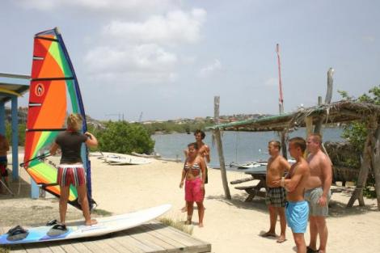
Windsurfing Curaçao : Bied u een beginners lespakket aan .
Als u 4 lessen neemt hoeft u voor de 4de niet te betalen, maar u kunt uiteraard een enkele les nemen.
Surfen op Curaçao en super leuk,een fris briesje,warm water,goede begeleiding,en een perfecte uitrusting voor beginners maakt dat deze ongelofelijke watersport iets zal zijn dat u niet snel zal vergeten!
U hebt geen surfpak nodig enkel uw bikini op zwembroek en een goede zonnecrème!!!
Maar uiteraard een lycra shirt is ideaal voor diegene die snel verbranden, deze kan u ook kopen bij ons in de surf school.

1ste beginners les :
Surfen is makkelijk te leren en kan je al beoefenen vanaf 6 jaar en uiteraard als je kan zwemmen .
Iedereen is er snel mee weg, al vanaf de eerste les, in deze les leren we al om te draaien.
Als je zelf al een draai kan maken ,beginnen we met de voet en handen werk en leren we om op en neer te gaan.
Op het einde van deze les surf je helemaal alleen.

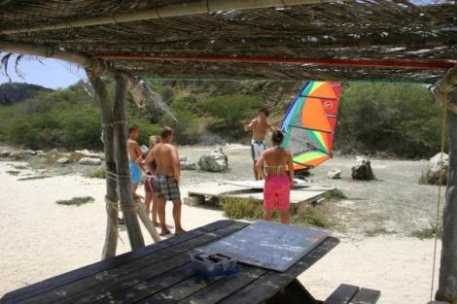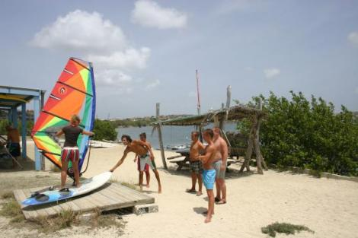

2de les :
Inde tweede les leren we op de wind te staan en maken we een Jibe.

3 de les :
in deze les leren we om een zeil op te trekken en om snel van positie van het bord te veranderen ,zodat we later ook op kleinere borden kunnen surfen en ook om meer snelheid te kunnen maken .

4de les :
In deze les leren we een goede strand start ,zodat je later een goede waterstart kan doen.
We focussen ons dan om meer snelheid te bekomen ,en om ook goed te kunnen surfen met een kleiner zeil en de Jibe .

Ben je nu een beginner of en goed geoefende surfer ,windsurfing Curaçao heeft alle materialen die je wilt,van de brede beginners of ultra lichte borden ,zeilen tot 90liter en zelfs de freeride .
Maak een race tegen de lokale bevolking of beoefen je Jibes aan het strand.
Ons materiaal is perfect en staat steeds voor u klaar ,je kan altijd verwisselen van materiaal en je hoeft nooit te reserveren.

Duo Surfen :
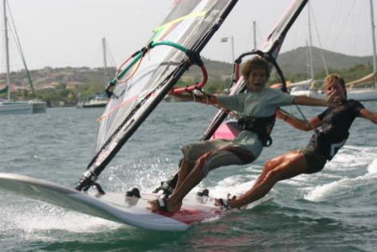
Windsurfing Curacao heeft een zeer special surf board : Starboards Gemini ,de tweeling surf board ,een ongelofelijke ervaring ,zeker voor de zeer ervaren surfers maar ook voor beginners samen met een begeleider is dit leuk zo ervaren ze de snelheid.
Dit board is heel goed voor kleine kinderen of voor mensen met een handicap.
Doordat het board 4 meter lang is ,is het zeer stabiel.
De tandem surfboard kan je huren met of zonder instructeur. .

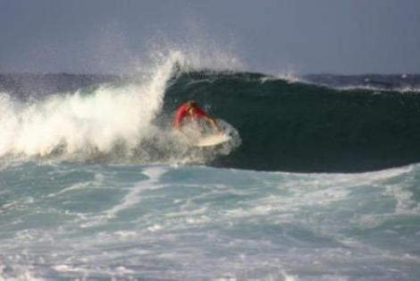
Curaçao heeft vele golven om te nemen , en je zult dikwijls alleen kunnen surfen zeker als je naar andere stranden gaat ,dan Kanoa,.
Zeker in het weekend kan aan het Kanoa strand zeer druk zijn ,maar de sfeer is er super gezellig.
Je kunt bij de Curaçao windsurf winkel je board huren en ze mee nemen naar eender welk strand Ze verhuren alleen de bic mini en 6’7” en de 7’3” .
Ook kan je daar lessen volgen om je eerste golven te pakken !

Telefoon 05999 /5244974
Openings uren maandag tot zondag 10.00 uur tot 18.00 uur
Geen reservering nodig
Windsurfing Curacao is aan de caracasbaai gelegen,neem de caracasbaai weg naar caracasbaai,volg de weg tot u aan een rondpunt komt,op deze rotonde neemt u de weg naar links,volg de baan tot u een T-weg tegen komt ,ga links en de Windsurfing curacao is gevestigd bij de containers .
.

